Επέκτασεις στον SIP-communicator και στον
JAIN-SIP proxy

Version: | 1.0
Print Date:
Release Date: | 21/12/2016
Release State: | Initial
Approval State: | Draft
Approved by:
Prepared by:
Reviewed by:
Path Name:
File Name: | SDD-final.odt
Document No:
Document Change Control

Version | Date | Authors | Summary of Changes
1.0 | 21/12/2016 | Νίκος Τ.  Λεωνίδας Τ.  Μαρία Γ.  Αγάπη Ρ. | Αρχική Έκδοση

Document Sign-Off

Name (Position) | Signature | Date
Contents
1 Introduction 4
1.1 Overview 4
1.2 References 4
2 Major Design Decisions 5
3 Architecture 5
4 Detailed Class Diagrams 5
4.1 UML Class Diagrams 5
4.2 Method Details 5
5 State Diagrams 5
6 Open Issues 5
7 Domain Dictionary 5
7.1 Terms and Abbreviations 5

Introduction

Goal
Σκοπό του project αποτελεί η επέκταση του προγράμματος πελάτη Sip Communicator καθώς και του προγράμματος εξυπηρετητή JAIN SIP Proxy. Τα δύο προς επέκταση προγράμματα βασίζονται στο πρωτόκολλο SIP. Το αντίστοιχο πρότυπο ορίζεται στο RFC 3261 από τον οργανισμό National Institute of Standards and Technology (NIST).
Ο στόχος είναι η παροχή της δυνατότητας στο χρήστη να προωθεί τις κλήσεις του, να μπλοκάρει τις εισερχόμενες κλήσεις, καθώς και τη χρέωση των κλήσεων.
1.2 Overview
Με την εργασία αυτή επεκτείνουμε τις εφαρμογές SIP communicator και JAIN-SIP-PRESENCE-PROXY . Οι επεκτάσεις είναι:
- Ο χρήστης δύναται με την επέκταση να χρησιμοποιεί μία λίστα χρηστών τους οποίους επιθυμεί να μπλοκάρει.Οι κλήσεις που πραγματοποιούνται από κάποιον μπλοκαρισμένο χρήστη απορρίπτονται αυτόματα.
- Ο χρήστης έχει τη δυνατότητα να καθορίσει κάποιον χρήστη στον οποίο προωθούνται αυτόματα οι κλήσεις.
- Η χρέωση την κλήσεων πραγματοποιείται βάσει της πολιτικής που θα βρίσκεται στον proxy server.
Κάθε προσθήκη θα είναι συμβατή με το RFC 3261. H λειτουργία του προγράμματος και οι παθολογικές καταστάσεις ακολουθούν το πρότυπο αυτό.

Resources - References
• RFC 3261 - http://www.ietf.org/rfc/rfc3261.txt
• https://sip-communicator.dev.java.net/

Major Design Decisions
Η αποθήκευση πληροφοριών είναι απαραίτητη προϋπόθεση για τις λίστες φραγής των χρηστών, για τις προωθήσεις και για τις χρεώσεις τους. Έτσι, επιλέξαμε να χρησιμοποιήσουμε την ελεύθερη σχεσιακή βάση δεδομένων MySQL.
Για την προσθήκη νέων πελατών στο σύστημα πραγματοποιείται άμεση επικοινωνία με τη βάση ενώ ταυτόχρονα γίνεται επαλήθευση της εγκυρότητας των στοιχείων που εισάγονται. Συγκεκριμένα, αν ένας χρήστης δεν υπάρχει στην βάση οφείλει να κάνει register ,ενώ ο χρήστης που είναι ήδη εγγεγραμμένος στο σύστημα πρέπει να πατήσει login.
Σχετικά με τις λειτουργίες προώθησης και φραγής υπάρχει άμεση πρόσβαση στη βάση δεδομένων και ανάλογη τροποποίηση των δεδομένων.
Το γραφικό περιβάλλον τροποποιήθηκε ανάλογα ώστε να υπάρχει η δυνατότητα αξιοποίησης των νέων λειτουργιών από τους χρήστες.
Κατά την προώθηση κλήσεων , ο proxy server προωθεί την κλήση ανεξαρτήτως του αν ο καλούμενος είναι συνδεδεμένος. Αν παρουσιαστεί κύκλος επιστρέφεται μήνυμα temporary unavailable.
Όσοv αφορά την φραγή κλήσεων ο proxy server ελέγχει αν ο καλούμενος έχει μπλοκάρει τον καλούντα. Στην περίπτωση αυτή επιστρέφεται μήνυμα temporary unavailable.
Σχετικά με τη χρέωση των κλήσεων, γίνεται καταγραφή με βάση τα μηνύματα requests που έχουν τύπο ACK και BYE για την έναρξη και τον τερματισμό της κλήσης αντίστοιχα. Οι χρεώσεις πραγματοποιούνται βάσει της τρέχουσας στρατηγικής χρέωσης. Τη στρατηγική την επιλέγει ο proxy server.
Επίσης υπάρχει έλεγχος για την αποφυγή λαθών από εισαγωγή λανθασμένων στοιχείων. Δεν επιτρέπεται ένας χρήστης να κάνει προώθηση στον εαυτό του, να μπλοκάρει τον εαυτό του και να γίνει κλήση προς τον εαυτό του.

Architecture
Component Diagram
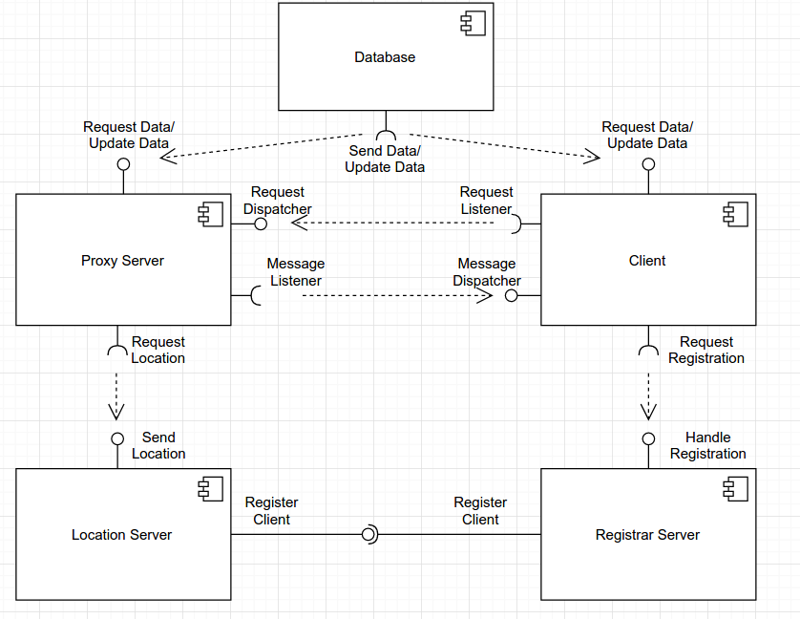

Deployment Diagram

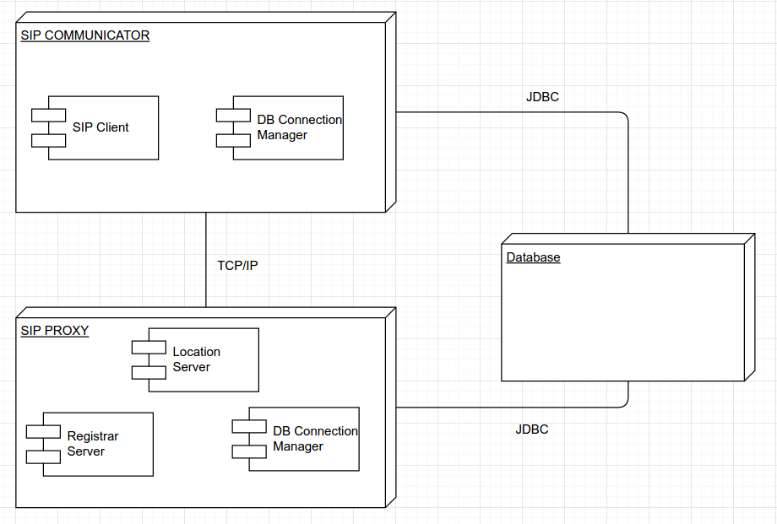
Database

Detailed Class Diagrams

UML Class Diagrams
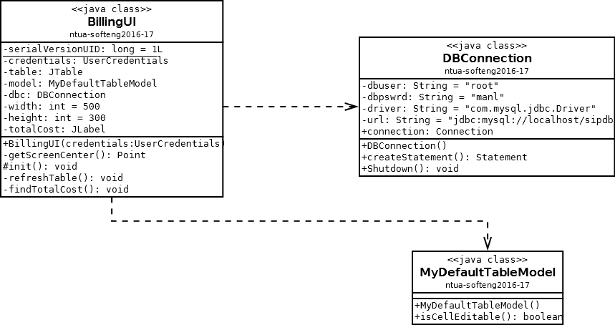
Διάγραμμα 1: User Interface για τον μηχανισμό του Billing

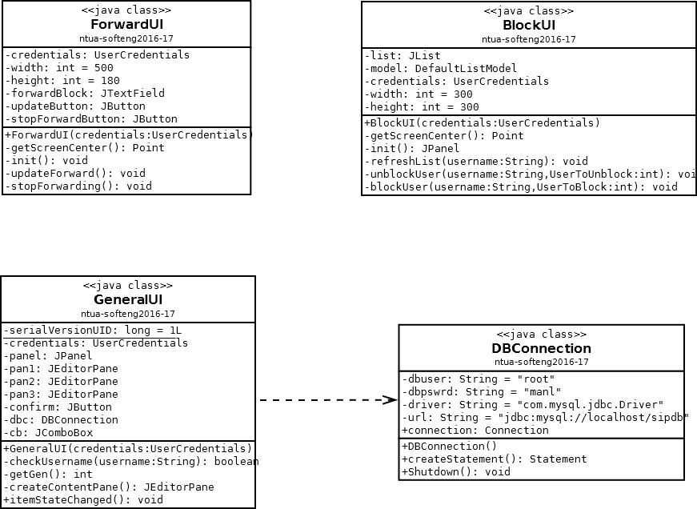

Διάγραμμα 2: Υπόλοιπα User Interfaces

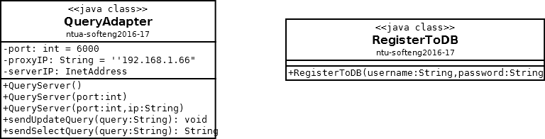

Διάγραμμα 3: Βοηθητικές κλάσεις για επικοινωνία με τη Βάση Δεδομένων

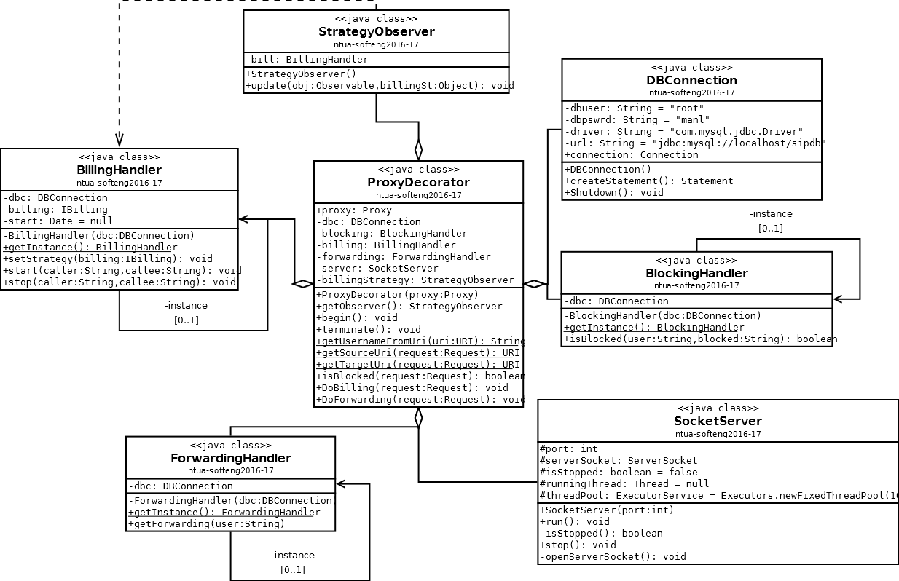
Διάγραμμα 4: Κλάσεις που υλοποιούν τις επιπλέον λειτουργίες στο Proxy

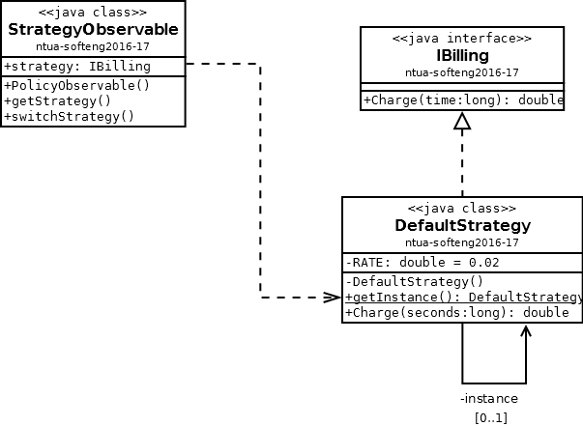

Διάγραμμα 5: Βοηθητικές κλάσεις για χειρισμό στρατηγικής χρέωσης

.

State Diagrams

Open Issues

6.1 Μη ενδεδειγμένος τερματισμός κλήσης
Σε περίπτωση τερματισμού κάποιας κλήσης με μη αναμενόμενο τρόπο, δηλαδή χωρίς το πάτημα του κουμπιού “Hang up” μένουν ανοιχτές οι κλήσεις και η χρέωση δεν πραγματοποιείται. Συνεπώς, πρέπει να προστεθεί η δυνατότητα διαχείρισης σφαλμάτων ώστε να καθορίζεται ο χρόνος τερματισμού της κλήσης τη χρονική στιγμή που κατέρευσε το σύστημα.
6.2 Διαχείριση των χρεώσεων από τον server
Υπάρχει ανάγκη αποδοτικότερης διαχείρισης των χρεώσεων από τον proxy server. Πρέπει λοιπόν να επεκταθεί το User Interface του και να παρέχονται δυνατότητες επιλεκτικής προβολής στοιχείων σχετικών με τις χρεώσεις μέσω αντίστοιχου φιλτραρίσματος από το χρήστη.

